鸭池河中学九年级语文期中测试卷
（2014-2015上学期）
一、书写水平考查。（共5分）
1、根据作文的书写质量计分（5分）
二、积累与运用考查（共32分）
2．下列各组词语中字音完全正确的一项是（ ）（2分）
A．田圃 休祲（jìn） 惟余莽莽（měng） 顿失滔滔
B．鸿鹄 社稷（jì） 成吉思汗（hán） 一代天骄
C．洗礼 笞（chī） 稍逊风骚（shāo） 红装素裹
D．怫然 襁褓（qiáng） 分外妖娆（yáo） 原驰蜡象
3．下列词语中没有错别字的一项是（ ）（2分）
A. 殒落 恼羞成怒 自知之明 郭然无累
B. 禁锢 孤军奋战 涕泗横流 化为乌有
C. 喑哑 歇斯低里 恪尽职守 记忆尤新
D. 隔漠 重蹈覆辙 媚上欺下 心无旁鹜
4．下列词语解释错误的一项是：（ ）（2分）
A. 敬业乐群：对自己的事业很尽职，和朋友相处很融洽。
B. 断章取义：意思是顾及上下文，截取其中的一段或一句。
C.中流砥柱：比喻坚强的，能起支柱作用的人或集体。
D.扶掖：扶持，提携。
5．结合语境选词填空，最恰当的一项是（ ）（2分）
真正的格物致知精神， 研究学术不可缺少， 对应付今天的世界环境也是不可少的。我们需要 实验的精神，就是说，不论是研宽自然科学，研究人文科学，还是在个人行动上，我们都要保留一个怀疑求真的态度，要靠 来发现事物的真相。
A．因为 所以 培养 思考 B．不但 而且 学习 思考
C．不但 而且 培养 实践 D．如果 那么 积累 实践
6、下列文学常识表述有误的一项是（ ）（2分）
A《陈涉世家》—《史记》—司马迁—西汉人
B《夜》—诗歌—叶赛宁—前苏联诗人
C. 《傅雷家书》的作者傅雷先生是我国著名的翻译家、文艺评论家。
D、《沁园春·雪》，作者毛泽东，“沁园春”是词牌名，“雪”是题目。词中的“风流人物”指能建功立业的英雄人物。
7．汉语基础知识考查。（4分）
（1）下列知识判断有误的一项（ ）（2分）
A．“愿望”、“冷静”、“浏览”分别是名词、形容词、动词。
B．“地下森林把伟岸的成材无私奉献给人们，得到了自己期待已久的荣光。”“句中加点的“地下森林”和“期待已久”都是偏正短语。
C．“任劳任怨”和“美丽又善良”都是并列短语。
D．“在个人行动上，我们都要保留一个怀疑求真的态度”这个句子的主干是“我们保留态度”。
（2）下列知识判断有误的一项是：（ ）（2分）
A．“生命不止是你个人的，还应该属于曾经关心过你的人的”这个句子是一个单句。
B．“那西瓜地上的银项圈小英雄的影像，我本来十分清楚，现在却忽地模糊了。”句中加点的“清楚”和“模糊”是一对反义词。
C．“将军家里都是些名贵的、纯种的狗；这条狗呢，鬼才知道是什么玩意儿！”句中加点的“玩意儿”是贬义词。
D．“快乐固然兴奋，苦痛又何尝不美丽？”这个句子运用了反问的修辞手法。
8、名著阅读考查（4分）
（1）、他再入一步，踏住胸脯，提起那醋钵儿大小拳头，看着这郑屠道：“洒家始投老种经略相公，做到关西五路廉访使，也不枉了叫做‘镇关西’！你是个卖肉的操刀屠户，狗一般的人，也叫做‘镇关西’！你如何强骗了金翠莲？”扑的只一拳，正打在鼻子上．打得鲜血迸流，鼻子歪在半边……
本语段出自我国第一部歌颂农民起义的长篇 体小说《 》，文段中 “他”的名字叫 ，从这段话中你读出了“他”的性格特点是 （四个字）。
（2）、《傅雷家书》信中傅雷对儿子的生活也进行了有益的引导，对日常生活中如何 ， ，以及如何正确处理 等问题，都像良师益友一样提出意见和建议。
9.古诗文默写填空。（8分） （1）请将下列诗文中的句子默写完整。（ ）（2分）
① 力尽不知热， 。（白居易《观刈麦》）
② ，虫声新透绿窗纱。（刘方平《月夜》）
（2）根据提示，写出相应的句子。（ ）（2分）
③李清照在《武陵春》中直抒胸臆，再次借助神态和外在行为表达出自己浓重的哀愁的句子是
④温庭筠在《望江南》一词中，表达一种望眼欲穿、思念不尽的感情的句子是
（3）选择性默写。（在下面四句中任选两句默写）（ ）（4分）
⑤ ，只有香如故。（陆游《卜算子·咏梅》）
⑥鸡声茅店月， 。（温庭筠《商山早行》）
⑦ ，叶底黄鹂一两声，日长飞絮轻。（晏殊《破阵子》）
⑧《沁园春 雪》中点明主旨的诗句是 。
10．语文活动（4分） 请从下面两幅图中任选一副，仔细观察并认真思考后，说说自己从图中读出了什么。（读出的内容要求合理、具体）
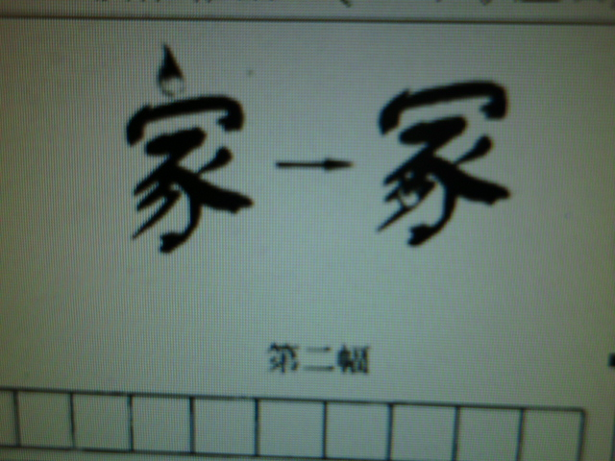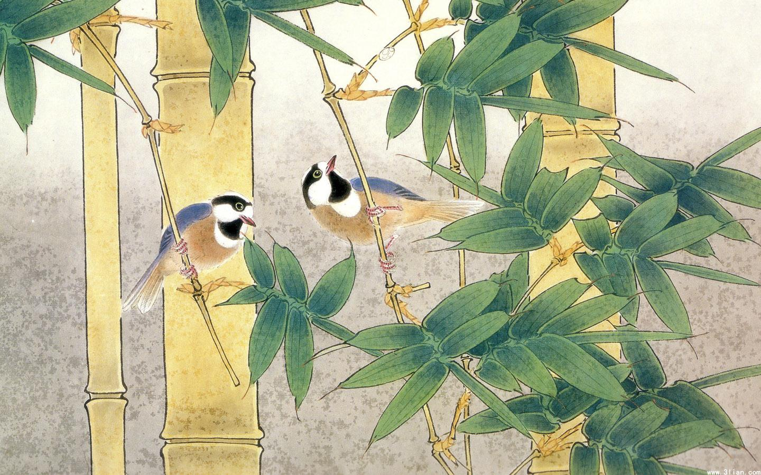
图一：“家”和“冢” 图二：春之韵 答：
三、阅读能力考查（共41分） 文段（一） 人 的 价 值
①人的价值，是几千年来人类思想文化史上不断争论的重要问题之一。
②以前有人说，人的权力和地位就是人的价值。其实不然。从历史看来，过去不少显赫一时的达官显贵，他们的权力在他们所处的时代可谓登峰造极，可是这些人在历史上留下美名者却寥寥无几。然而，那些一生坎坷，或者时而走运、时而潦倒终于未能官运亨通的艺术家、文学家、科学家们，他们的贡献始终铭刻于后世子孙们的心中。比如，李白、杜甫的诗句永远是中国人的骄傲。在历史老人的心目中，他们是没有高下之分的“诗仙”与“诗圣”。只要人类历史存在，他们的诗句就会青春永驻。
③历史老人最为公正，在他看来，人的价值不在其权势地位、身份等级、金钱财富的拥有，而在其创造和贡献，在其对人类的造福。人的创造和贡献有大有小，因而人的价值有高有低。在历史上拥有权势地位者，真正为黎民百姓留下“青山绿水”，也是值得钦佩的，不可以认为权势地位与人的价值相悖；拥有金钱财富者，真正为民众留下“晴空万里”，他们也能体现自身的价值。
④人的价值不是一下子可以看清的，人们的日常所见，大都是世俗的尊卑贵贱，至于体现人的价值的精神境界，则非肉眼所能觉察，而要靠人的理性和深思。当曹雪芹在贫困潦倒中创作《红楼梦》， ，谁能在当时准确地估量他们的价值呢？因此，历史老人告诫世人：看人不要只看他穿的衣服、使用的什物以及他的种种头衔，而要看他的内心和行动。衣服、什物、头衔等都是人的外在现象，这些对人来说，是不可缺少的，但是，这些并不能全面地体现人的价值内涵。估量一个人的价值，必须看他的心灵，看他的所思所想，看他的所作所为，看他为社会为大众贡献了多少。
⑤北宋名臣范仲淹说：“先天下之忧而忧，后天下之乐而乐。”有了这样的宏大志向，有了充塞天地之间的“浩然之气”;有了一颗跳荡的火热的心，再伴以扎扎实实的行动，这就是实现人的价值的历程。
11．细读全文，写出作者在文中阐述的观点。（3分） 答：
12．选文第②段主要运用了什么论证方法？分析此论证方法的作用（3分） 答：
13．第④段中为什么说“人的价值不是一下子可以看清的”？（3分） 答：
14．仿造文中画线部分的句式，在空白处补写一个事实论据。（3分）
当曹雪芹在贫困潦倒中创作《红楼梦》， ，谁能在当时准确地估量他们的价值呢？ 答： 文段（二） 仰望父亲
①父亲去世的那一年，我18岁。从1岁到18岁，从咿呀学语到蹒跚学步，从上小学到读高中，我是在仰望着父亲忙碌而疲惫的身影中长大的。从小我在山下，看惯了父亲在山上放羊砍柴、开垦荒地挥汗如雨的忙碌身影；我在树下，看惯了父亲在高高的树杈间腾挪跳跃的矫健身影；晨曦中夕阳下，我在院子里，看惯了父亲站在房顶远眺天际的从容身影…… ②到现在，父亲的身影，不时地在我脑海中映现，使我由时时思念父亲，进而常常思考父亲，心目中更加钦敬父亲。
③父亲的孝行，让人仰望。小时候村里一些大人常在我面前讲：“你父亲真是个孝子。”给我印象深刻的是父亲对我奶奶的饮食起居特别在心。父亲为了使奶奶活得心气顺、活得有精神，过段时间总要给奶奶买些好吃的，每天再忙都要和奶奶说会话，在精神上抚慰奶奶。父亲在世时，每年清明，引领家族男人上坟祭祖，心态虔诚，行止敬重。在我爷爷的父亲坟地上的碑楼上刻有一副对联。上联：深恩堪裕后，下联：至孝在尊亲，横批：追远。我想这肯定是我们家族的良风美德，是影响了父亲一生的传统孝文化。 ④父亲的教行，让人仰望。父亲教我做事明理。记得有一年春天种玉米，父亲在前面犁地，母亲在中间撒种子，我和哥哥在后面施粪。偶尔我偷懒不好好施粪。待到秋收之时，父亲把我领到地里，指着长得参差不齐的玉米对我说：“人哄地皮，地哄肚皮”。看着因我施粪不匀而长势不好的庄稼，我心里十分懊悔。父亲在教我做这些农家活的过程中，使我明白许多事理。父亲教我明志。记得我12岁那年，父亲领我在山上开垦荒地，我累得精疲力竭。坐下休息时，父亲问我：“天山，你长大了想干什么？”尽管我当时的回答不切实际，但父亲没有嘲笑我，却深情地抚摸着我的头，眼望着远方，颇有感触地对我说：“生在山村里，要有走出深山的想法才行。山外的世面大着呢！”现在想起来，正是父亲的那一问，点燃了我心中的梦想和希望。
⑤父亲的力行，让人仰望。 a 。50年代后期，爷爷患病，大伯因病早逝，家道中落，家庭一下子跌到谷底。全靠父亲上上下下要照应，里里外外要兼顾。 b 。听哥哥说大伯去世前，曾借了邻村一户人家300元钱。大伯去世后，人家上门讨债，父亲答应10天后还。到了第9天，父亲没有筹到钱，下狠心卖了自家耕地磨面的犍牛，偿还了大伯欠下的外债。 C 。父亲20多岁被抓壮丁，经受过枪林弹雨的战场，解放后遭受过不明不白的批斗；父亲30岁到40岁，领头创办县级国营黄土坡、老虎沟、马匹凹煤矿，曾任总经理，取得过骄人的业绩，但更遭受过莫大的委屈…… d 。60年代，为了全村人出行方便，父亲带领村民，费尽艰辛，打通了西庄村至武家河村约2.5公里长的盘山路，那是我们村走出深山通往稷山县的第一条大路。改革开放初期，父亲积极响应党的号召，经商、创办企业。最后，在为武家河大队创办煤矿的过程中，含辛茹苦、积劳成疾，一病不起。
⑥记得父亲去世当天，我从乡宁一中赶回家，匍匐在炕上给父亲清洗双脚。那是怎样的一双脚啊，脚上有土、有煤渣子，脚底的老茧厚厚的一层，脚上的肉很少，骨头和青筋缠在一起。我知道父亲艰难坎坷、勤苦力行的人生，就是靠这双脚走过来的。如今，我愈加明白：人生的路是走出来的，再好的梦想也需要行动。千里之行，始于足下。脚下功夫深，生活行程远；脚下行程远，人生境界高。
⑦仰望父亲，眼底潮涌； 仰望父亲，心生光明；仰望父亲，行止入常。
15．阅读全文，说说“我”曾在哪些方面仰望过“父亲”。（2分） 答：
16．仔细阅读第⑤段，回答下面两题。（4分）
（1）以下四句话出自第⑤段，现将其放回原段a、b、c、d处，正确的顺序为（ ）（2分）
①父亲是一个支撑门事、忠厚力行的人 ②父亲是一个历经挫折、坚韧力行的人
③父亲是一个心想众人、务实力行的人 ④父亲是一个勇于担当、守信力行的人
A ①②①④ B ①④②③ C ②④①③ D ③①④②
（2）“力行”一词，出自《礼记·中庸》：“好学近乎知，力行近乎仁，知耻近乎勇。”《史记·儒林列传》也有过类似论述：“为治者不在多言，顾力行何如耳。”请结合语境简要说明“父亲的力行，让人仰望”中的“力行”的意思。（2分）
17．作者以“仰望父亲，眼底潮涌； 仰望父亲，心生光明；仰望父亲，行止入常”的感叹收束全文，可谓言简意赅，意蕴丰富。谈谈你对这一结尾的理解。（2分） 答：
18．有人认为第⑥段划线句对父亲的脚的细腻描写，有损父亲高大伟岸的形象，你赞同吗？为什么？请结合自己的生活谈谈你对本文的理解？（4分） 答：
文段（三） 唐雎不辱使命
秦王使人谓安陵君日：“寡人欲以五百里之地易安陵，安陵君其许寡人!”安陵君日：“大王加惠，以大易小，甚善；虽然，受地于先王，愿终守之，弗敢易!”秦王不悦。安陵君因使唐雎使于秦。
秦王谓唐雎日：“寡人以五百里之地易安陵，安陵君不听寡人，何也?且秦灭韩亡魏，而君以五十里之地存者，以君为长者，故不错意也。今吾以十倍之地，请广于君，而君逆寡人者，轻寡人与?”唐雎对日：“否，非若是也。安陵君受地于先王而守之，虽千里不敢易也，岂直五百里哉?”
秦王怫然怒，谓唐雎日：“公亦尝闻天子之怒乎?”唐雎对日：“臣未尝闻也。”秦王日：“天子之怒，伏尸百万，流血千里。”唐雎日：“大王尝闻布衣之怒乎?”秦王日：“布衣之怒，亦免冠徒跣，以头抢地耳。”唐雎日：“此庸夫之怒也，非士之怒也。夫专诸之刺王僚也，彗星袭月；聂政之刺韩傀也，白虹贯日；要离之刺庆忌也，仓鹰击于殿上．此三子者，皆布衣之士也，怀怒未发，休祲降于天，与臣而将四矣。若士必怒，伏尸二人，流血五步，天下缟素，今日是也。”挺剑而起。
秦王色挠，长跪而谢之日：“先生坐!何至于此!寡人谕矣：夫韩、魏灭亡，而安陵以五十里之地存者，徒以有先生也。”
19.解释下面旬中加点的词。(2分)
①请广于君( ) ②岂直五百里哉( )
③大王尝闻布衣之怒乎( ) ④寡人谕矣 ( )
20.把下面的文言句子翻译成现代汉语。(4分)
①以君为长者，故不错意也。译文：
②秦王色挠，长跪而谢之。 译文：
21.理解并填空（3分）
唐雎奉命出使秦国，与秦王展开了面对面的激烈斗争。在和秦王较量的第一回合，唐雎重申安陵君的“受地于先王，愿终守之，弗敢易！”断然拒绝秦王的“ ”要求。第二回合，唐雎以“士之怒”反击秦王的“ ”，列举了三个“士”的事例，并表示自己要效法他们，随即，以“ ”的实际行动，震慑秦王，不辱使命。
22.请你分别用一个词语概括文中人物的某一特点。(3分)
安陵君： 秦王： 唐雎：
文段（四） 读(节选)
人之一生．读之一生 读海，胸怀将变得辽阔
从春读到夏，从小读到大 读月，方知阴晴圆缺
读雨，方知万物可以滋润，心灵能够洗涤 读日，便不再惋惜日近黄昏
读雪，能领悟到雪的纯洁，感受到冬的春意 用心品读，细细感悟
读风，就能触摸风的脉搏，聆听天地的呼吸 阴雨中能读出晴空
读霞，才能于苍茫中发现辉煌，展示自己的不屈 枯黄中能读出翠绿
读花，你学会倾听 沙漠中能读出清泉
读树，你学会成长 黑暗中能读出晨曦
读山，你学会攀登 (诗歌有删改)
23阅读上面这首诗歌后，请从文学欣赏的一两个角度进行赏析。(5分) 答：
四、综合性学习水平考查（共12分） “语文与其他学科渗透”专题
【物理学科】 24.请将下列语句进行合理排序（3分） ①创造新物质的科学。
②世界由物质组成，化学则是人类用以认识和改造物质世界的主要方法和手段之一。
③它是一门历史悠久而又富有活力的学科，它的成就是社会文明的重要标志。
④化学是自然科学的一种。
⑤在分子、原子层次上研究物质的组成、性质、结构与变化规律。
⑥化学中存在着化学变化和物理变化两种变化形式。 答：
【数学学科】 数学是研究数量、结构、变化以及空间模型等概念的一门学科。通过抽象化和逻辑推理的使用，由计数、计算、量度和对物体形状及运动的观察中产生。数学家们拓展这些概念，为了公式化新的猜想以及从合适选定的公理及定义中建立起严谨推导出的真理。
25.请你用语文语言解释一下乘法法则（3分） 3a×4a=12a² 答：
【历史学科】 运用历史地图进行学习，是非常好的历史学习方法之一。历史地图和现代的地图大体一致。历史地图的方向，也是上北下南，左西右东。
26、观察下面的历史地图，请你用简洁的语言向我们介绍一下红军长征途经的省份和部分地点（3分）
答题要求：要有出发的地点，行进的方向，大致途径的省份和地方。
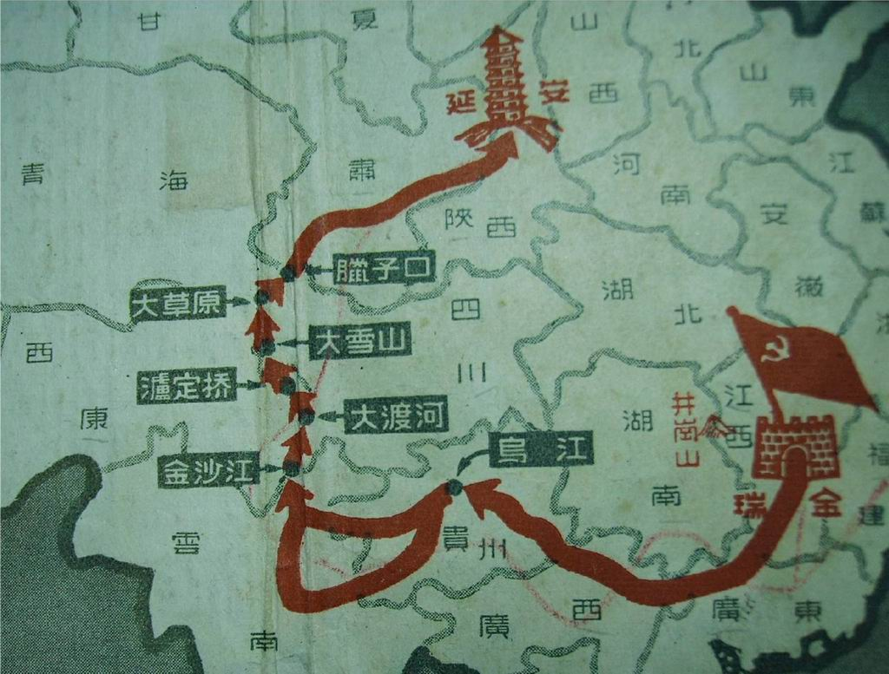
【美术学科】 在中国的文化符号里，京剧无疑是最有代表性的。京剧的脸谱是五彩缤纷的图案。有红、白、黄、黑、蓝、绿、粉红、灰、褐金等各种颜色。脸谱有两种用意，一种是表明剧中人物的身份和性格，如“红脸”表示这个人忠勇，“黑脸”表示这个人粗豪，“白脸”表示这个人粗豪奸恶，“蓝脸”表示这个人有智谋，“绿脸”表示这个人暴躁，“紫脸”表示这个人稳沉……。脸谱的另外一种用意是体现人们对这个角色的道德评价和审美评议，如可敬的、可恨的、可叹的等等。现在美术课上需要同学们为关羽、诸葛亮绘制脸谱。27、请你根据课文《隆中对》和生活中对以下两人的性格特点，为他们确定脸谱的主色调，并分析原因。（3分） 关羽，我为他绘制的脸谱颜色的主色调是 ，因为 。诸葛亮，我为他绘制的脸谱颜色的主色调是 ，因为 。
四、写作。（60分） 28、就下面题目作文。、 岁月匆匆，读九年级的我们已走进人生的花季，站在由少年走向青年的门槛上,清点行囊，我们会发现自己多了一份成熟，少了一份幼稚；多了一份思索，少了一份盲从；多了一份宽容，少了一份偏激；多了一份行动，少了一份幻想；还多了一份责任、理想与憧憬……我们的行囊变得沉甸甸的，我们的道路正在向未来延伸。
请以“读九年级，我多了一份________ ”为题，写一篇有真情实感的文章。
要求：①请在横线上填入恰当的词语，把题目补充完整。②除诗歌之外文体不限。字数不少于600字。③文中不得出现真实的人名、班名、校名。④书写清楚，卷面整洁。

鸭池河中学九年级语文期中测试卷答题卡
（2014-2015上学期）
学号 姓名 得分
一、书写水平考查。（共5分）
1、根据作文的书写质量计分（5分）
二、（共32分）
2．（ ）（2分）3．（ ）（2分）4．（ ）（2分）5．（ ）（2分）
6、（ ）（2分）
7．（4分）（1）（ ）（2分）（2）（ ）（2分）
8、（4分）（1）、_______, _______ , _________ 。
（2）、 ， ， 。
9.古诗文默写填空。（8分）
（1）（2分）
①， 。 ② ，
（2）（2分）③ ， 。
④ ， 。
（3）（4分）⑤ ，⑥ 。
⑦ ， ⑧ ， ， 。
10．（4分）-----------------------------------------------------------------------------------------------------------------------------------------------------------------------------------------------------------------------------------------
三、阅读能力考查（共41分）文段（一）

11（3分）答：
12．（3分） 答：

13．（3分）答：

14． 3分）
，
文段（二）
15．（2分）

16．（4分）
（1）（ ）（2分）
（2）（2分）

17． 2分）

18．（4分）

文段（三）
19.。(2分)
① ( ) ② ( )③ ( ) ④( )
20. (4分)①译文：
② 译文：
21.理解并填空（3分）
“ ” “ ”， “ ”
22.。(3分)安陵君： 秦王： 唐雎：
文段（四）
读(节选)
23 (5分)
--------------------------------------------------------------------------------------------------------------------------------------------------------------
四、（共12分）
24.（3分）
答：
25.（3分）
答：
------------------------------------------------------------------------------------------------------------------------------------------------------------------------------------------------------------------------------------------------------------------------------------------------------------------------------------------------------------
26、（3分）

27、（3分） ，因为 。
，因为 。

四、写作。（60分）

28、请以“读九年级，我多了一份________ ”为题，写一篇有真情实
感的文章。

600

九年级语文半期试卷答案
一、书写水平考查（5分）
1、根据作文的书写质量评分。（5分）
二、积累运用（32分）
2、B 3、B 4、B 5、C 6、 B 7、(1)B\(2)A（1-6每题2分,7题4分，共16分）
8、（1）章回体、水浒传、鲁智深、嫉恶如仇。（2）劳逸结合；正确理财；恋爱婚姻（4分）
9.①但惜夏日长；②今夜偏知春气暖；③物是人非事事休，欲语泪先流。④斜晖脉脉水悠悠。肠断白蘋洲。⑤零落成泥碾作尘；⑥人迹板桥霜；⑦池上碧苔三四点;⑧俱往矣，数风流人物，还看今朝。（8分）
10、读图一、“家”和“冢”两字“点”的位置不同，把“点”变形为水滴，提醒人们如果不节约用水“家”就会变成“冢”。 (从寓意、构思等角度，结合画面内容与节水主题，言之成理即可。表明观点，1分；具体阐述，2分；语句通顺，1分。共4分)
图二、这幅图选取了自然一隅展现春之韵味，一树青翠的竹子，一对欢愉的鸟儿，朦胧在自然里，闭上眼仿佛置身于满林春色之中，蕴藉春之含蓄与希望；画面中高风亮节的竹杆，青翠欲滴的竹叶，立于枝上的小鸟，私语闲聊。好像与春风和鸣。动静之间，连绵着春之情韵与生机，这是虚与实的相间，动与静的结合，新生与成熟的对话，画意与诗情的交融，光影之间诉说着春之韵，一隅而知天下春，这就是春之韵味。
二、（共41分）文段一
11. （3分）人的价值在其创造和贡献，在其对人类的造福。
12. （3分）举例论证。通过举出李白杜甫诗歌的事例，论证了人的价值在于其创造和贡献，不在于人的权利和地位的观点。使论证更具体更有可信度。
13. （3分）因为体现人的价值的精神境界，非肉眼所能觉察，而要靠人的理性和深思。
14. （3分）言之成理即可。如：当居里夫人在狭小的实验室里探索科学的奥秘。
文段二
15. （2分）仰望着父亲的身影；仰望父亲的孝行；仰望父亲的教行；仰望父亲的力行。
16．（4分）（1）B （2）努力实践，（1分）竭力而行（1分）
17、（2分）谈到对父亲的怀念，敬重两方面谈（一点2分）言之成理即可。
18．（4分）不赞同，因为（1）父亲粗糙的双脚折射出父亲艰难坎坷、勤苦力行的一生，这正是父亲值得仰望的伟大之处。（2）同时父亲的双脚也使我愈加明白：“人生的路是走出来的，再好的梦想也需要行动。千里之行，始于足下。脚下功夫深，生活行程远；脚下行程远，人生境界高。”的人生哲理。
文段三
19、(2分)①扩充 ②只，仅仅 ③平民 ④明白
20. (4分)①我把安陵君当作忠厚的长者，所以不打他的主意 。 ②秦王吓得变了脸色，直身而跪，向唐雎道歉。
21.（3分）易地 天子之怒 挺剑而起
22. (3分)安陵君：软弱可欺 秦王：色厉内荏 唐雎：智勇双全

文段四
23、(5分).①诗歌以“读”为题，内蕴深刻，读自然实为品读人生、感悟人生。教会我们正确对待人生中的酸甜苦辣，正确对待人生中的成功与失败，喜悦与悲哀，从而树立一种积极、乐观向上的人生态度。
②诗歌语言含蓄隽永，没有华丽辞藻的雕饰，同时给人以人生的思考与启迪。如：“沙漠中能读出清泉，黑暗中能读出晨曦”等句子，富含哲理，昭示了一种积极向上的情感。
③诗歌运用排比句式增强了语言上的气势。同时运用了大量的对比手法，如：“阴雨”与“晴空”；“枯黄”与“翠绿”；“沙漠”与“清泉”；“黑暗”与“晨曦”等都形成了内容与色彩的鲜明对比，产生了很好的表达效果。
④诗歌意象丰富、意境开阔。诗歌融人了雨、雪、风、花、树、山、海、月、日、沙漠、云霞等自然之景且赋予它们多彩的内涵，可谓一景一画面，一句一人生，细细感受，回昧悠长。(5分)
四综合性学习水平考查（共12分）（每题3分）
24、4、5、1、2、3、6
25、单项式相乘，把它们的系数、相同字母分别相乘，对于只在一个单项式里含有的字母，则连同它的指数作为积的一个因式
26、略
27、略
五、作文（60分）（按中考评分要求）

